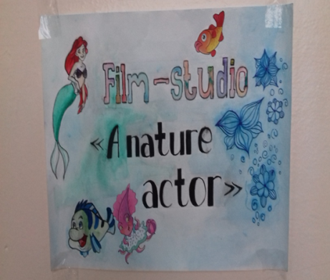
Отчет
о проведении конкурса сценического мастерства на английском языке :Film studio “ A nature actor”»,
в рамках «Недели Ломоносова»
Дата проведения: 22 ноября 2018г.
Участники: 8-9 классы
Модераторы: Разаренова А.А., Куделина Е.А, Будаев В.Б.
ЦЕЛИ И ЗАДАЧИ КОНКУРСА
- Повышение мотивации к изучению английского языка
- Развитие и закрепление навыков устной речи на английском языке
- Развитие навыков групповой работы
- Активизация познавательного и творческого потенциала учащихся
- Повышение интереса к языку, к культуре других стран, расширение кругозора учащихся
При подготовке к мероприятию модераторами была проделана большая работа. Найдены фрагменты мультфильмов, которые соответствовали возрасту участников ,уровню языкового материала, количеству героев в соответствии с количеством участников команд. Все мультфильмы были тесно связаны с заявленной тематикой: сотрудничества человека и природы. Также была проведена компьютерная обработка этих мультфильмов: нарезаны фрагменты по 5 минут в оригинале, затем убрано речевое озвучивание для итогового выступления, напечатаны бумажные скрипты реплик героев.
Ход мероприятия
Открытие. Приветствие участников. Постановка задач, объяснение этапов конкурса.
Конечная цель учащихся произвести озвучку немого мультфильма, имеющего лишь музыкальное сопровождение, на английском языке.
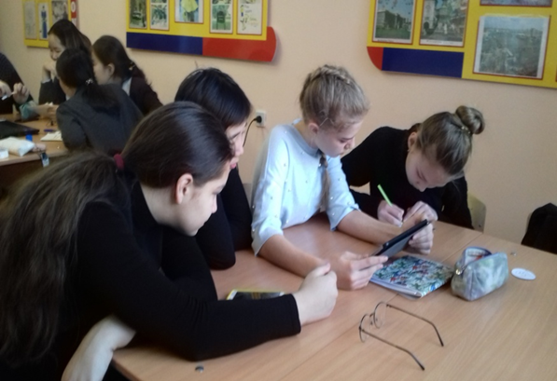
Для этого в ходе подготовительного этапа учащиеся путем жеребьевки вытянули название мультфильма, который им предстояло озвучить. На ноутбук каждой команды был отправлен необходимый фрагмент мультфильма с озвучкой и даны скрипты слов для тренировки. Каждый фрагмент для озвучки длился 5 минут.
После подготовки в течении отведенного времени (50 минут), каждая команда по очереди выходила к проектору, где транслировался тот же мультфильм, но уже без слов. Ребята озвучивали его в соответствии с распределенными ролями.
При защите оценивались: артистизм (эмоциональность, выразительность), правильность произношения, беглость речи, соответствие произносимого текста действиям героев на экране.
Все команды выполнили поставленные перед ними задачи и достигли итоговой цели. Все мультфильмы были успешно озвучены.
В целом мероприятие прошло организованно, позитивно, ребята остались довольны и отметили оригинальность заданий.
Распределение по местам: среди 8х классов первое место занял 8а класс, среди 9-х первое место с успехом заняли ребята 9 г класса.
